Thimothé Hot et Marie Louise Vannier
Mariage : 3 février 1834, paroisse De La Visitation Sault au Récollet, Montréal.

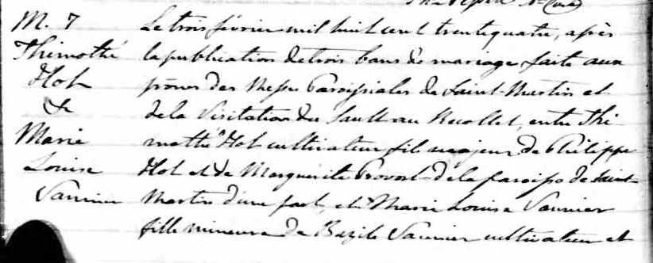
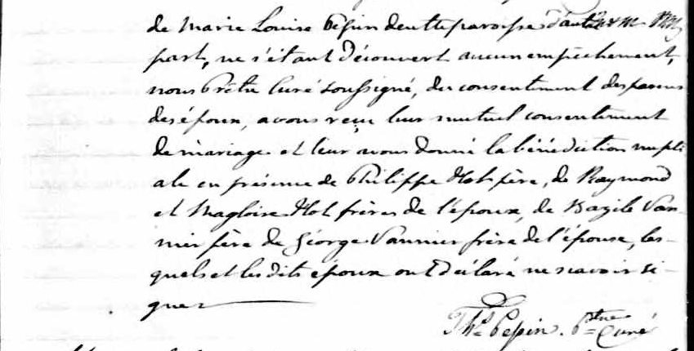

M.7 Le trois février mil huit cent trente quatre, après la publication de trois bans de
Thimothé mariage faite aux prônes des messes paroissiales de Saint Martin et de la Visi-
Hot tation du Sault au Récollet, entre Thimothé Hot cultivateur fils majeur de Philippe
et Hot et de Marguerite Provost de la paroisse de Saint Martin d’une part, et de
Marie Marie Louise Vannier fille mineure de Bazile Vannier cultivateur et de Marie
Louise Louise Pépin de cette paroisse d’autre part, ne s’étant découvert aucun empê-
Vannier chement, nous Prêtre Curé soussigné, du consentement des parens des époux,
avons reçu leur mutuel consentement de mariage et leur avons donné la béné-
diction nuptiale en présence de Philippe Hot père, de Raymond et Magloire Hot
frères de l’époux, de Bazile Vannier père de Georges Vannier frère de l’épouse,
lesquels et les dits époux ont déclaré ne savoir signer.

Th. Pépin Ptre Curé

Référence : Fond Drouin

